Роспись по соли. Рисунок на ткани в оригинальной рамке.

Цель: учить новым способам работы с уже знакомыми материалами, т.е гуашью по материалу; разным способам создания фона для изображаемой картины; продолжать формировать умение свободно владеть кистью; совершенствовать технику изображения; развивать представление о разнообразии цветов и оттенков, опираясь на реальную окраску предметов, декоративную роспись, сказочные сюжеты; учить видеть красоту созданного изображения и в передаче формы, плавности, слитности линий и их тонкости и т.д., развивать наблюдательность, способность замечать характерные особенности предметов и передавать их средствами рисунка; формировать умение строить композицию рисунка.

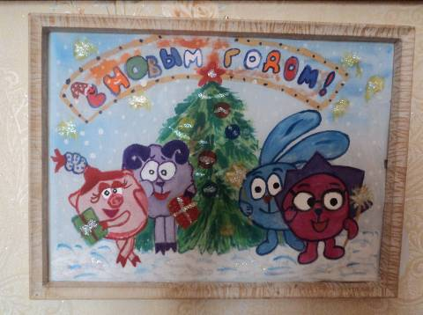
Предварительная работа: Рассматривание картин известных художников; подготовка рамки: рамку можно сделать любой форы и из любого бросового материала: если вы хотите круглую, то вам понадобится пластиковая банка из-под майонеза и канцелярский нож : обрезаем нижнюю часть банки до горлышка, затем в крышке вырезаем отверстие круглой формы R=5,5 см. – рамка готова; если квадратную или прямоугольную, то вам понадобится коробка, можно из-под конфет, техника подготовки рамки такая же как и у круглой, только в крышке вырезаем квадратное или прямоугольное отверстие. Затем нужно натянуть материал на нашу рамку: натягиваем материал на горлышко банки ( желательно ситец или сатин, он может быть любого цвета) и закрываем обрезанной крышкой , техника натягивания как на пяльцы. Подготовка раствора.
Материалы: рамка, обтянутая материалом; емкость для приготовления раствора; ложка или палочка размешивать раствор, вода и соль; набор для рисования.
Ход работы:1. Подготовка раствора: берём стакан тёплой воды, добавляем туда 2 столовые ложки соли и тщательно размешиваем, до полного растворения соли.
2. Делаем фон для будущей картины: мы берём получившийся раствор и покрываем всю поверхность картины с помощью кисточки. Соль не даст краске растекаться по ткани и сделает цвет ярче. Не давая ткани высохнуть, можно сделать цветной фон (раскрасив сырую ткань гуашью, выбранного цвета).
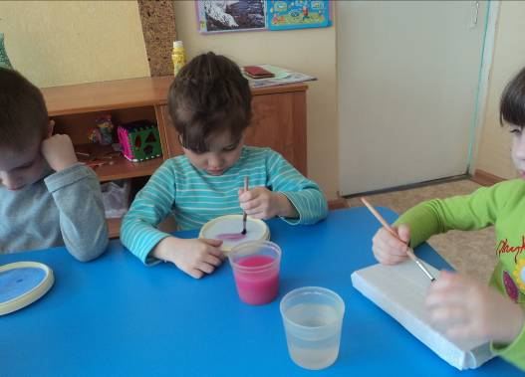

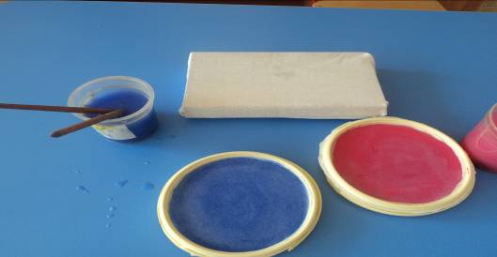

3.Рисуем картину: есть 2 варианта рисования: первый рисовать по мокрому фону (рисунок получится расплывчатым или дать ткани высохнуть и
рисовать по сухому. Раскрашивать подготовленный материал желательно гуашью. Теперь осталось выбрать сюжет и можно приступать к созданию работы.
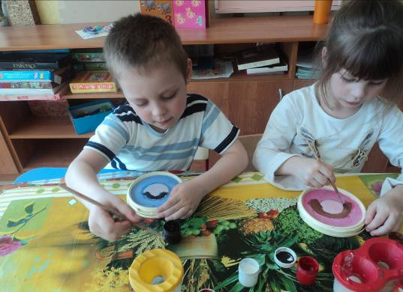

4.Оформление выставки: - это уважительное отношение к результатам детского творчества. Ребёнок должен уметь замечать недостатки своих работ и исправлять их; вносить дополнения для достижения большей выразительности создаваемого образа. Важно, чтобы дети не только овладевали определенными изобразительными навыками, но и почувствовали, что они изготавливают полезные и нужные вещи: игрушки, сувениры, подарки родителям, взрослым, сверстникам.

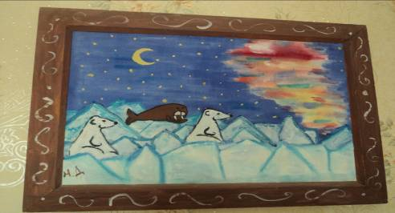

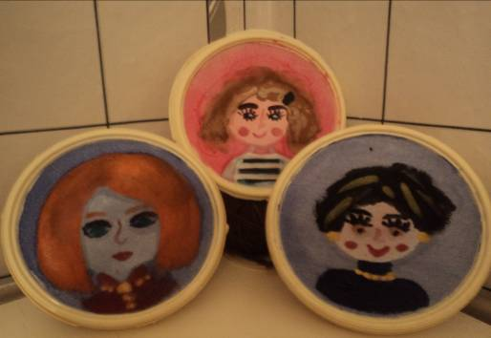

« Наши любимые мамы» ( по сухому)

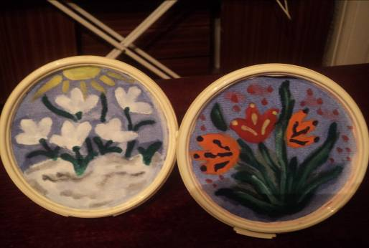

« Цветы для мамы» (по сухому)

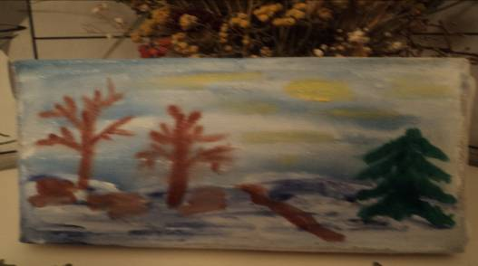

«Весна в лесу» (по сухому)

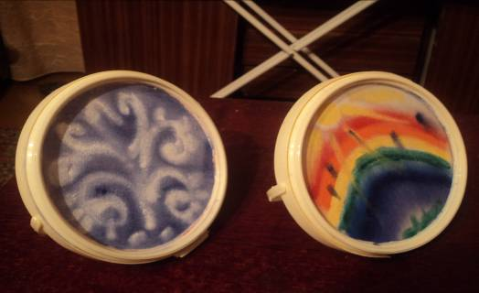

Рисунки по мокрому: «Морозные узоры», «Радуга»

